**TUẦN** **30**



***Họ và tên:***………………………………..***Lớp***…………

**Kiến thức cần nhớ**

**1. Tỉ lệ bản đồ**

- Tỉ lệ bản đồ là độ dài thu nhỏ trên bản đồ ứng với độ dài thật trên thực tế.

- Tỉ lệ bản đồ cho biết một đơn vị độ dài thu nhỏ trên bản đồ ứng với độ dài thật trên mặt đất là bao nhiêu.

Ví dụ: Ở góc phía dưới của bản đồ nước Việt Nam có ghi: Tỉ lệ 1: 10000000. Tỉ lệ đó là tỉ lệ bản đồ.

- Tỉ lệ 1:10000000 hay $\frac{1}{10000000}$ cho biết hình nước Việt Nam được vẽ thu nhỏ lại 10000000 lần. Chẳng hạn: độ dài 1cm trên bản đồ ứng với độ dài thật là 10000000cm hay 100km.

- Tỉ lệ bản đồ có thể viết dưới dạng một phân số có tử số là 1.

**2. Ứng dụng của tỉ lệ bản đồ**

a) Tính độ dài thật

Muốn tìm độ dài thật của một đại lượng trên thực tế, ta lấy độ dài của đại lượng đó trên bản đồ nhân với số lần thu nhỏ trên bản đồ

b) Tính độ dài thu nhỏ trên bản đồ

Muốn tìm độ dài thu nhỏ của một đại lượng trên bản đồ, ta lấy độ dài của đại lượng đó trên thực tế chia cho số lần thu nhỏ trên bản đồ.

- Lưu ý: Khi tính diện tích của một vật trên thực tế, ta không lấy diện tích của vật đó trên bản đồ nhân với số lần thu nhỏ mà phải tìm các kích thước thực tế của vật rồi vận dụng công thức tính diện tích để tìm.



**PHIẾU 1**

***Họ và tên:***………………………………..***Lớp***…………

**Bài 1**: a) Tính :



b) Viết tiếp vào chỗ chấm :

Diện tích hình bình hành có độ dài đáy 16dm, chiều cao bằng là:



**Bài 2**: Viết số thích hợp vào chỗ chấm:

|  |  |  |
| --- | --- | --- |
| **Tỉ lệ bản đồ** | **Độ dài trên bản đồ** | **Độ dài thật** |
|  | 1m |  |
|  | 1dm |  |
|  | 1cm |  |

**Bài 3**: Khoanh tròn vào chữ cái trước câu trả lời đúng:

1. Trên bản đồ tỉ lệ 1 : 10 000, độ dài quãng đường AB đo được là 1cm. Độ dài thật của quãng đường AB là :

A. 10 000mm B. 10 000cm C. 10 000dm D. 10 000m

1. Trên bản đồ tỉ lệ 1 : 1000, độ dài 1dm ứng với độ dài thật là :

A. 1000cm B. 100cm C. 1000dm D. 1000m

1. Trên bản đồ tỉ lệ 1 : 5000, độ dài 4cm ứng với độ dài thật là :

A. 5000cm B. 200 000cm C. 200dm D. 200m

**Bài 4** : Khoanh tròn vào chữ cái trước câu trả lời đúng:

1. Trên bản đồ tỉ lệ 1 : 600 000, quãng đường từ Thành phố Hồ Chí Minh đi Cần Thơ là 29cm. Độ dài thật của quãng đường từ Thành phố Hồ Chí Minh đi Cần Thơ là :

A. 174 000cm B. 17 400m C. 124km D. 174km

1. Trên bản đồ tỉ lệ 1 : 10 000, chiều dài của một đoạn đường đo được là 14cm. Trên bản đồ tỉ lệ 1 : 20 000, chiều dài của đoạn đường đó là:

A. 7m B. 7dm C. 7cm D. 28cm

**Bài 5**: Viết số thích hợp vào chỗ chấm:

|  |  |  |
| --- | --- | --- |
| **Tỉ lệ bản đồ** | **Độ dài trên bản đồ** | **Độ dài thật** |
|  | 2dm |  |
|  | 15cm |  |
|  | 8mm |  |

**Bài 6** : Viết số thích hợp vào chỗ chấm:

|  |  |  |
| --- | --- | --- |
| **Tỉ lệ bản đồ** | **Độ dài trên bản đồ** | **Độ dài thật** |
|  | 50m |  |
|  | 3km |  |
|  | 25km |  |

**Bài 7**: Một mảnh đất hình chữ nhật được vẽ trên bản đồ tỉ lệ 1 : 500 có chiều dài 6cm, chiều rộng 4cm. Tính diện tích thật của mảnh đất đó với đơn vị mét vuông?

Bài giải

**Bài 8**: Một khu vườn hình chữ nhật có chiều rộng 60m, chiều dài 100m. Hãy vẽ hình chữ nhật biểu thị khu đất đó trên bản đồ tỉ lệ 1 : 2000.

Bài giải

**PHIẾU 2**

***Họ và tên:***………………………………..***Lớp***…………

**I. PHẦN TRẮC NGHIỆM: Điền đáp án vào ô trống.**

|  |  |  |
| --- | --- | --- |
| 1 | Trên bản đồ tỉ lệ 1: 300, chiều dài sân khấu trường Nam đo được 4cm. Chiều dài thật của sân khấu trường Nam là.....m | 12 |
| 2 | Kết quả của phép tính $\frac{17}{9}$ + $\frac{19}{7}$– $\frac{8}{9}$– $\frac{5}{7}$ là: | 3 |
| 3 | Kết quả của phép tính $\frac{24}{13}$: $\frac{12}{26}$ + $\frac{49}{15}$: $\frac{7}{30}$ là: | 18 |
| 4 | Chiều dài và chiều rộng của phòng học lớp em lần lượt là 8m và 6m. Trên bản đồ tỉ lệ 1: 200, chiều dài trên bản đồ của phòng học lớp em là: ....cm | 4 |
| 5 | Năm nay Hoa còn kém cô Nhung 27 tuổi và tuổi của cô Nhung gấp 4 lần tuổi của Hoa. Vậy 5 năm nữa cô Nhung......tuổi. | 41 |
| 6 | Một mảnh đất trồng hoa hình thoi có cạnh 10m được vẽ trên bản đồ tỉ lệ 1: 500. Như vậy trên bản đồ, độ dài thu nhỏ cạnh hình thoi là: ....cm | 2 |
| 7 | Một thúng đựng tất cả 72 quả cam và quýt. Trong đó số quả quýt bằng $\frac{2}{7}$ số quả cam. Số quả cam là: ….quả | 56 |
| 8 | So sánh: $\frac{1}{7}$ + $\frac{1}{13}$ + $\frac{1}{25}$ + $\frac{1}{19}$ + $\frac{1}{97}$…..1. Dấu thích hợp điền vào chỗ chấm là: | < |
| 9* | An và Bình cùng góp chung tiền được 34000 đồng mua bóng. Số tiền góp của An bằng $\frac{8}{9}$ số tiền góp của Bình. Hiệu số tiền hai người góp là: .....đồng | 2000 |
| 10* | Một mảnh đất hình vuông được vẽ trên bản đồ tỉ lệ 1:300, tỉ số diện tích của mảnh đất trên bản đồ và mảnh đất trên thực tế là bao nhiêu? Kết quả là: | 1/90000 |

**II. PHẦN TỰ LUẬN: Trình bày chi tiết bài làm vào vở:**

**Bài 11.** Quãng đường AB dài 100km được vẽ trên bản đồ tỉ lệ 1 : 5000000. Quãng đường CD dài 50km được vẽ trên bản đồ tỉ lệ 1 : 2 500 000. Hãy so sánh độ dài thu nhỏ của quãng đường AB và độ dài thu nhỏ của quãng đường CD.

Bài giải

**Bài 12.** Một hình thoi có tổng độ dài hai đường chéo là 104cm. Đường chéo dài có độ dài gấp ba đường chéo ngắn. Tính diện tích hình thoi đó.

Bài giải

**PHIẾU 3**

***Họ và tên:***………………………………..***Lớp***…………

|  |  |  |  |
| --- | --- | --- | --- |
| **Dễ** | **1** | Trên bản đồ tỉ lệ 1: 300, chiều dài sân khấu trường Nam đo được 4cm. Chiều dài thật của sân khấu trường Nam là.....m |  |
| **2** | Chiều dài và chiều rộng của phòng học lớp em lần lượt là 8m và 6m. Trên bản đồ tỉ lệ 1: 200, chiều dài trên bản đồ của phòng học lớp em là: ....cm |  |
| **3** | Chiều dài và chiều rộng của phòng học lớp em lần lượt là 8m và 6m. Trên bản đồ tỉ lệ 1: 300, chiều rộng trên bản đồ của phòng học lớp em là: ....cm |  |
| **4** | Một mảnh đất trồng hoa hình thoi có cạnh 10m được vẽ trên bản đồ tỉ lệ 1: 500. Như vậy trên bản đồ, độ dài thu nhỏ cạnh hình thoi là: ....cm |  |
| **5** | Trên bản đồ tỉ lệ 1 : 500, cạnh của mảnh đất hình vuông đo được 4cm. Diện tích thật của mảnh đất hình vuông đó là: ....m2 |  |
| **Trung bình** | **6** | Một sân chơi hình chữ nhật chiều dài 40m, chiều rộng 20m được vẽ trên bản đồ tỉ lệ 1 : 1000. Chu vi hình chữ nhật thu nhỏ trên bản đồ là: ....cm |  |
| **7** | Một sân chơi hình chữ nhật chiều dài 40m, chiều rộng 20m được vẽ trên bản đồ tỉ lệ 1 : 1000. Diện tích hình chữ nhật thu nhỏ trên bản đồ là: ....cm2 |  |
| **8** | Quãng đường AB dài 100km được vẽ trên bản đồ tỉ lệ 1 : 5000000. Quãng đường CD dài 50km được vẽ trên bản đồ tỉ lệ 1 : 2500000. Như vậy độ dài thu nhỏ của quãng đường AB........độ dài thu nhỏ của quãng đường CD.  Dấu thích hợp điền vào chỗ trống là: |  |
| **9** | Năm nay Hoa còn kém cô Nhung 27 tuổi và tuổi của cô Nhung gấp 4 lần tuổi của Hoa. Năm nay cô Nhung .... tuổi |  |
| **10** | Năm nay Hoa còn kém cô Nhung 27 tuổi và tuổi của cô Nhung gấp 4 lần tuổi của Hoa. Vậy 5 năm nữa cô Nhung......tuổi. |  |
| **Khó** | **11** | An và Bình cùng góp chung tiền được 34000 đồng mua bóng. Số tiền góp của An bằng 8/9 số tiền góp của Bình. Hiệu số tiền hai người góp là: .....đồng |  |
| **12** | Một hình thoi có tổng độ dài hai đường chéo là 104cm. Đường chéo dài có độ dài gấp ba đường chéo ngắn. Độ dài đường chéo ngắn là .... cm |  |
| **13** | Một hình thoi có tổng độ dài hai đường chéo là 104cm. Đường chéo dài có độ dài gấp ba đường chéo ngắn. Độ dài đường chéo dài là .... cm |  |
| **14** | Một hình thoi có tổng độ dài hai đường chéo là 104cm. Đường chéo dài có độ dài gấp ba đường chéo ngắn. Diện tích hình thoi là .... cm2 |  |
| **15** | Mỗi giờ xe máy chạy nhanh hơn xe đạp 30km. Biết rằng xe máy chạy nhanh gấp 3 lần xe đạp. Mỗi giờ xe máy chạy được là .....km |  |

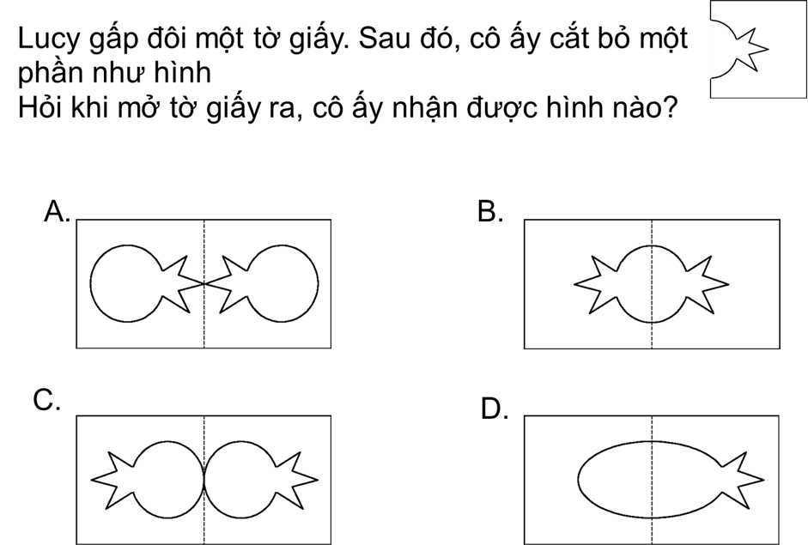**ĐỐ VUI**